19.04 прошли соревнования ПО ДВОЕБОРЬЮ!!
В командном первенстве наша женская сборная заняла 1 МЕСТО!
А в личном отличилась Острагадская Варвара!

22.04 студенты нашего института приняли активное участие в гала-концерте «Герценевская студенческая весна»!

13.05 Концерт, посвященный Дню Победы! "Миг памяти". Во время концерта с сцены прозвучали такие песни как «Ты же выжил солдат», «Эх, дороги» и «Ах, эти тучи в голубом». Была отдельно упомянута история семьи Савечевых, 2 эмоциональных танца, рассказывающих о войне. И завершал концерт прекрасный прорыв со знаменем и самая известная и одна из самых чувственный песен о войне - «День Победы».
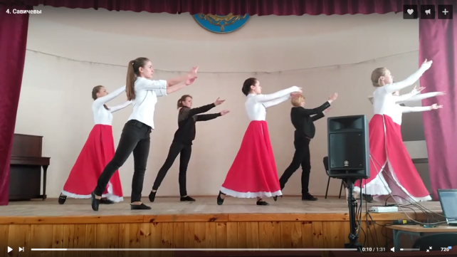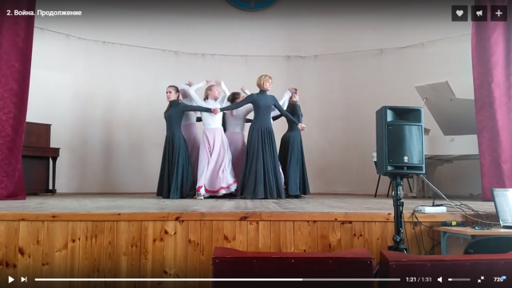
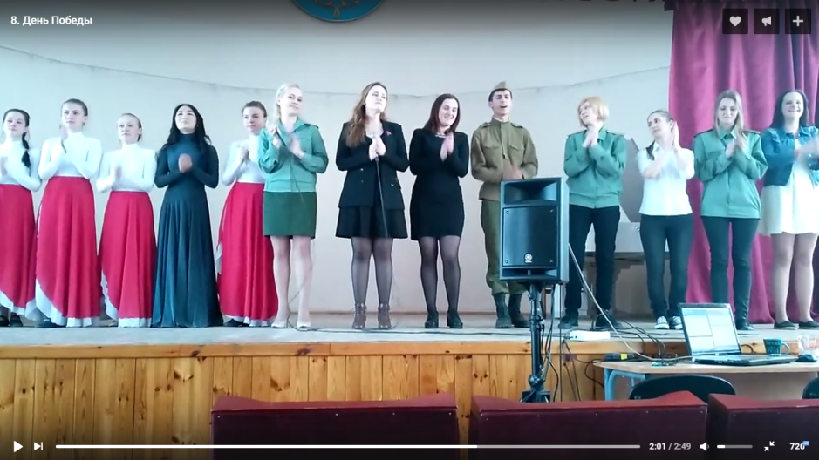

12.05 состоялись выборы председателя студенческого совета. Выборы были организованы совместно комитетом по развитию студенческого самоуправления СО и администрацией факультета. На пост председателя были выдвинуты кандидатуры Зарины Кузнецовой и Кристины Силютиной.
С вступительной речью выступила теперь уже бывший председатель студсовета Кристина Варламова, она пожелала кандидатам удачи и поблагодарила всех за прекрасную работу. Затем от лица Президиума СО выступила Бегимай Сатывалдиева, она поблагодарила Кристину за хорошую работу, и, конечно же, пожелала удачи кандидатам.
После предвыборных речей Зарины и Кристины, которые в своих презентациях рассказали о том, как они планируют решать проблемы студсовета, вопросы взаимодействия с администрацией и студентами, а также осуществлять взаимосвязь с другими студенческими объединениями, было проведено закрытое голосование. По итогам голосования победу одержала Кристина Силютина, набравшая 52% голосов избирателей.
17.05- 20.05 Форум МИО: Сегодня первый день, а значит сегодня проводились площадки от факультетов и институтов! Наш институт представлял 2 площадки: «Индустрия детства» и «По следам детства».
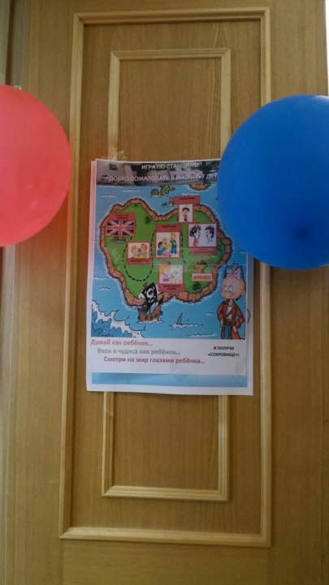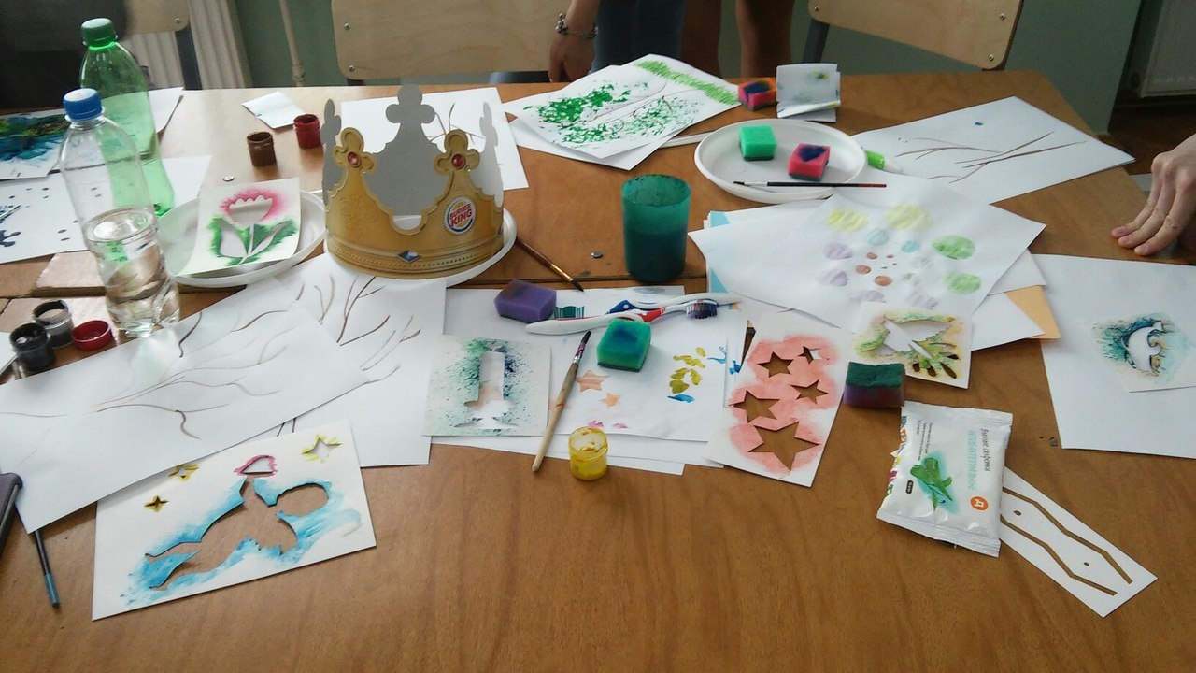

25.05 Закрытие Спартакиады РГПУ им А.И,Герцена. Наш институт занял 3-ее место по итогам прошедшего учебного года.
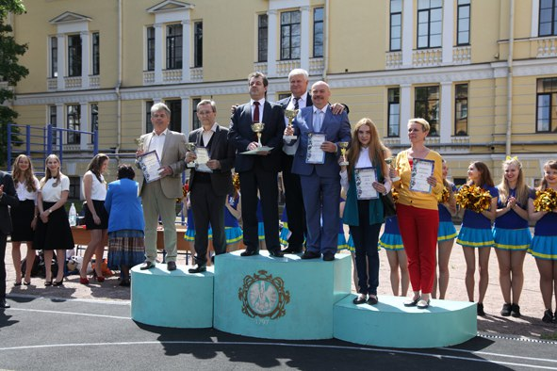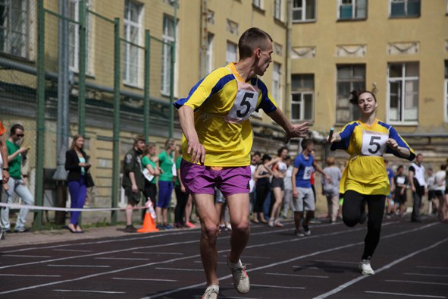

27.05 В 20 университетской Выставке научных достижений, в номинации «Разработка студентов в области гуманитарных и общественных наук» проект группы студентов института детства «Лаборатория педагогических мультфильмов «СНОвушка», выполненный под руководством доцента кафедры педагогики начального образования и художественного развития ребенка института детства А.А. Денисовой, занял 1 место!
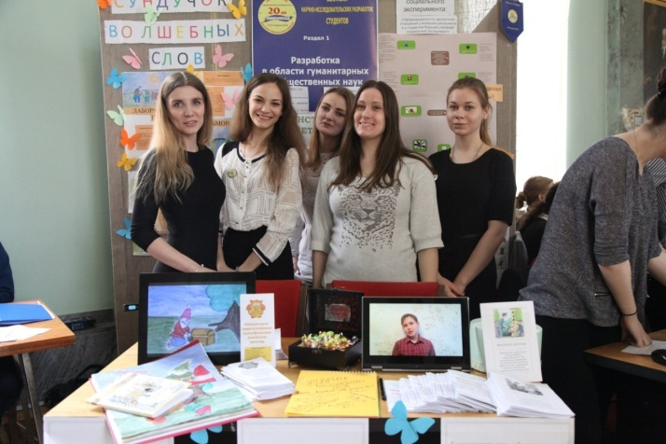

28.06 СНО института детства стало лауреатом X Всероссийского конкурса в сфере развития органов студенческого самоуправления «Студенческий Актив» в номинации «Лучшее студенческое научное общество».
Торжественная церемония награждения победителей конкурса состоялась 23 июня в Москве. РГПУ им. А.И. Герцена представляли и.о. проректора по воспитательной работе М.Ю. Пучков, начальник управления развитием воспитательной деятельности Р.У. Богданова и руководитель клуба «Тайны педагогического мастерства» студентка 1 курса магистратуры института детства Елена Аширова.
В этом году участие в церемонии награждения приняли более 1000 лидеров самоуправления из 185 образовательных организаций высшего образования России. Лауреаты из 61 региона Российской Федерации присутствовали на торжественной церемонии награждения.
На конкурсе «Студенческий Актив» были представлены работы из 507 вузов 78 регионов России.
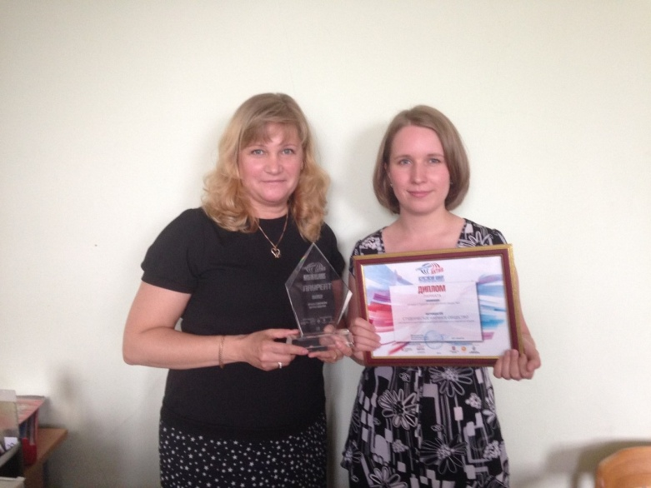

30.06 Оглашение списка выбранный кураторов-студентов на будущий год для групп первокурсников. Собеседования проходили с 20.06 по 25.06. На собеседование мог придти любой студент, желающий проявить себя в роли куратора. Собеседования проводили: председатель студ.совета Силютина Кристина и зам.председателя Иванова Ксения.
По итогам собеседований кураторами стали:
Адюкова Антонина – 6 группа (нач.обр)
Григорьева Светлана – 3 группа (ранне обуч. ин.яз)
Ильина Екатерина – 1 группа (дошк. обр.)
Маслов Юрий – 7 группа (псих-пед. обр.)
Мезрина Екатерина – 5 группа (нач.обр)
Наможанова Ольга – 2 группа (ранне обуч. ин.яз)
Чепелева Екатерина – 4 группа (нач.обр)

05.07 Произошла смена руководителей направлений.
Вместо Камаевой Дарьи стала Блинова Юлия (ред.коллегия), а вместо Курбановой Гули – Сон Александра (учебное направление).

30.08 Собрание первокурсников. На традиционном собрании первокурсники познакомились с работниками деканата, узнали подробно про деятельность студ.совета и профкома. А также впервые увидели своих кураторов, которые более подробно рассказали им про особенности учебного процесса.
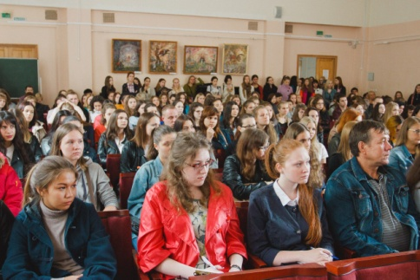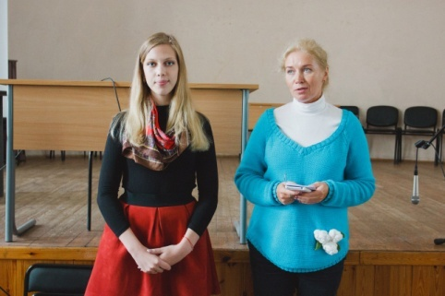
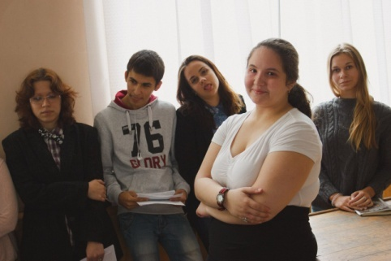

01.09 Отгремела торжественная линейка на Мойке. А значит наступил долгожданный день для студентов института детства, и особенно первокурсников. После торжественной линейки, возложения цветов и и экскурсии по территории РГПУ группы первокурсников совместно с кураторами отправились знакомиться друг с другом.
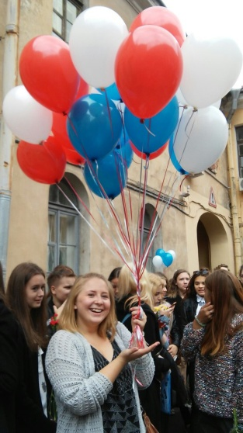
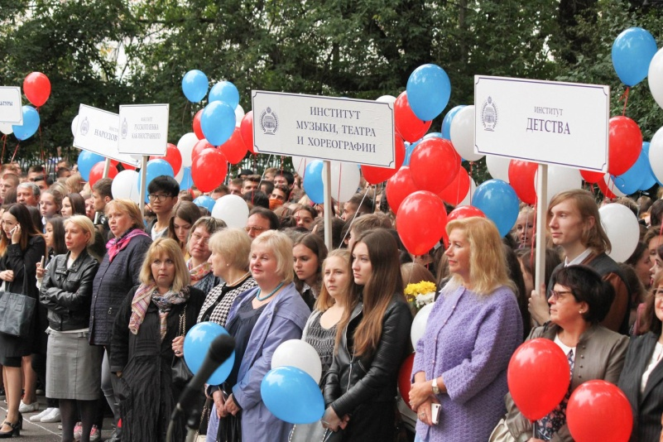

05.09 Поменялся руководитель Студенческого Нацчного Общества нашего института: Афоньшину Анну сменила Павлова Дарья.
23.09 Состоялось традиционное собеседование для всех желающих студентов института детства в студ.совет института. Собеседования проводили: председатель студ.совета Силютина Кристина и зам.председателя Иванова Ксения и рук.напр. «Творчество» Грудовик Светлана.
Студ.совет пополнился рядами первокурсников, а именно:
Волынец Влада
Иванова Ксения
Сорокина Диана
Лебедева Татьяна
Миронова Надежда
Веретенникова Анна
Харламова Ирина
Сычинская Дарья
Бурилова Анна

28.09 Выборы председателя Совета Обучающихся. Как и на многие другие институты и факультеты к нам приехала избирательная урна. И весь день студенты института детства отдавали свои голоса за достойного, по их мнению, кандидата.
Ещё раз поздравляем Илью Бискупа с победой!

30.09 Приз первокурсника. На соревнования по легкоатлетическому бегу наш институт предоставил 3 женские команды. Одна из которых заняла 2-е место в командном первенстве среди женских сборных всех факультетов и институтов.
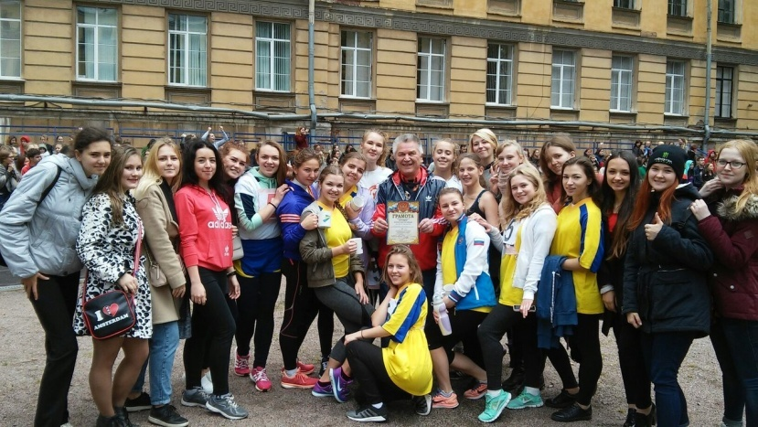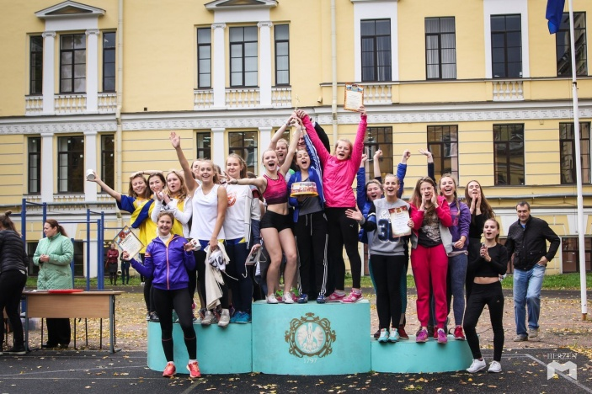
В этот же день старосты групп первокурсников посетили Образовательную площадку лидера. А в конце дня всех участников и гостей Дня Первокурсника ждал Гала-конерт.
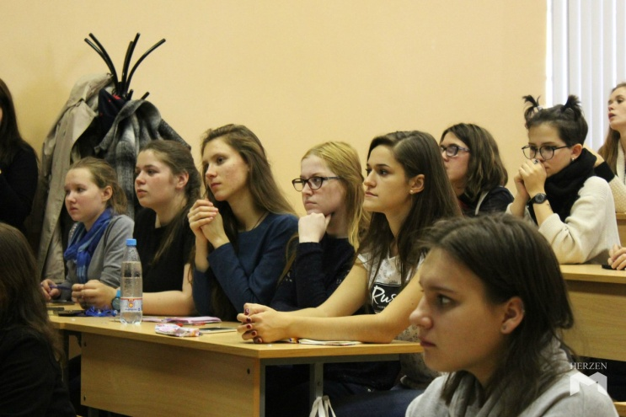

01.10 прошла первая в этом учебном году встреча клуба «Тайны педагогического мастерства». Темой была всех интересующая проблема «Детские конфликты». Какие бывают конфликты? Почему дети ссорятся? Что лежит в основании их разногласий? Как разрешить такой конфликт внутри учебного класса быстро и без жертв? Совместно с замечательными организаторами удалось ответить на эти вопросы и получить бесценный опыт.
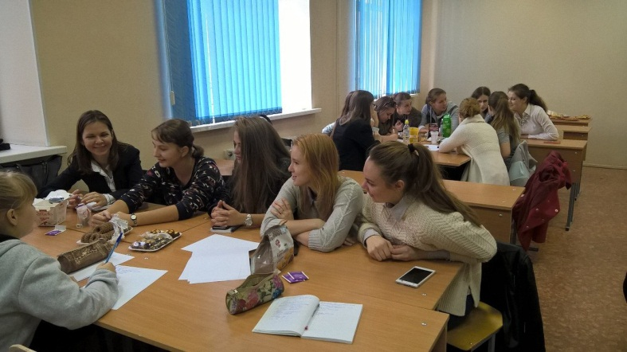
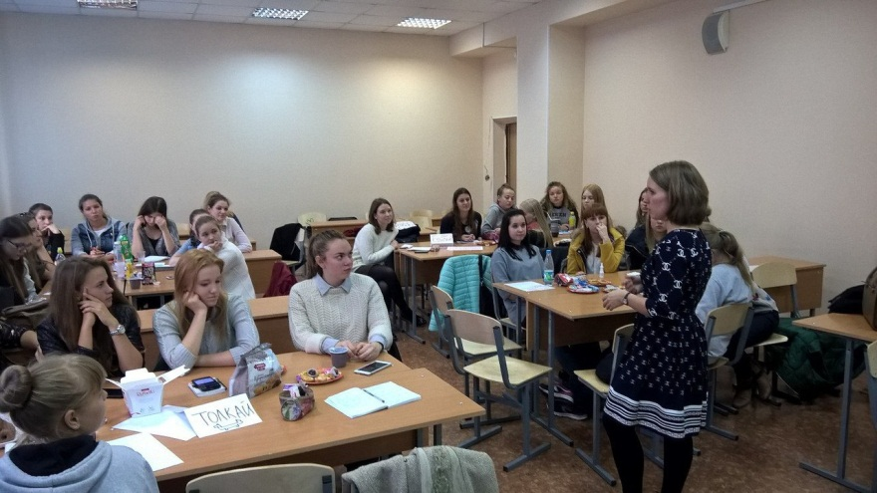

04.10 прошел выезд в приют для бездомных животных «Ржевка». Наши волонтёры успели за выезд пообщаться с вольером пугливых и несоциальных собак, на маленький шажок приближая их к доверию к человеку. Зашли в вольеры к кошкам, провели с ними незабываемое время.

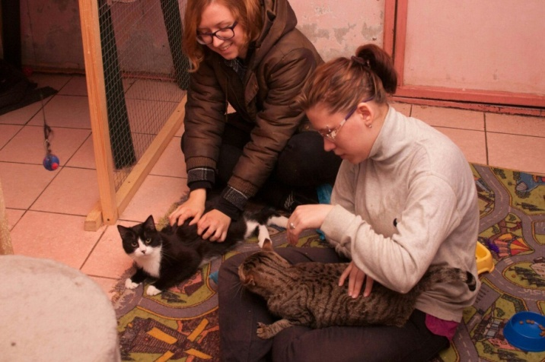
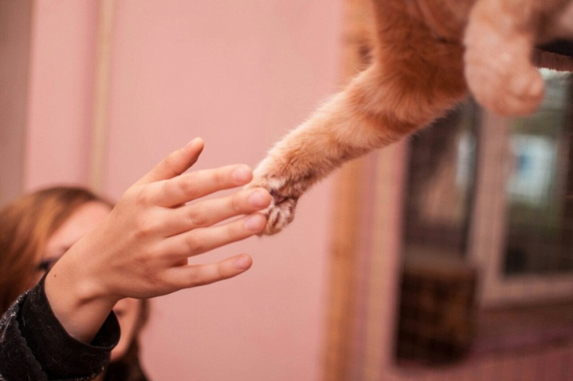

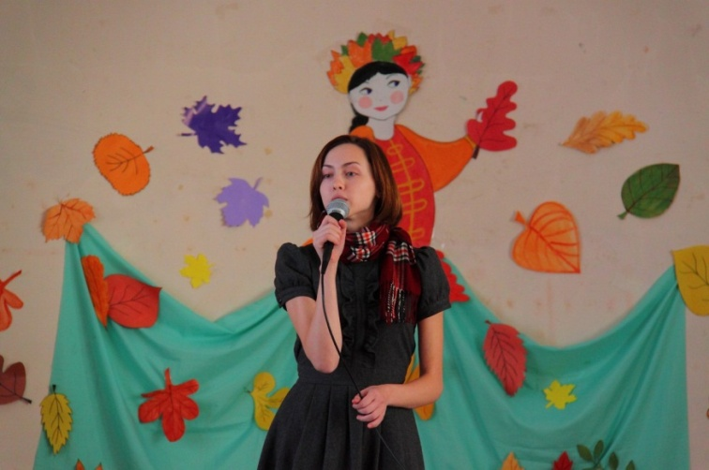
05.10 страна отмечала прекрасный праздник «День учителя», который является одним из главных для нашего университета. По традиции, номера подготовили первокурсники. Важно отметить, что они сумели удивить зрителей разнообразными и качественно подготовленными выступлениями: песни под гитару, танцы, театральные этюды, чтение стихотворений. Атмосфера праздника была поистине душевной и тёплой!
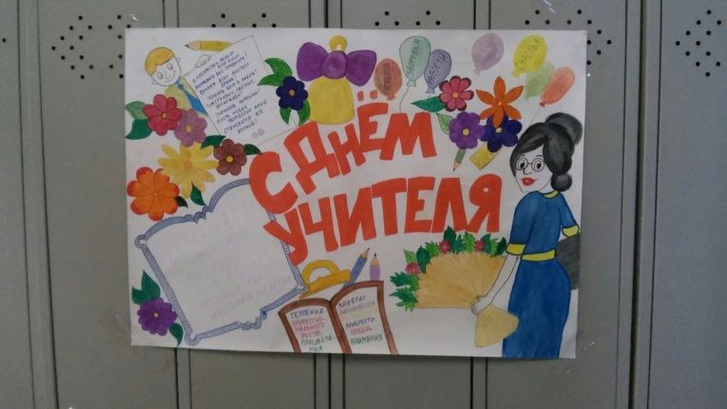

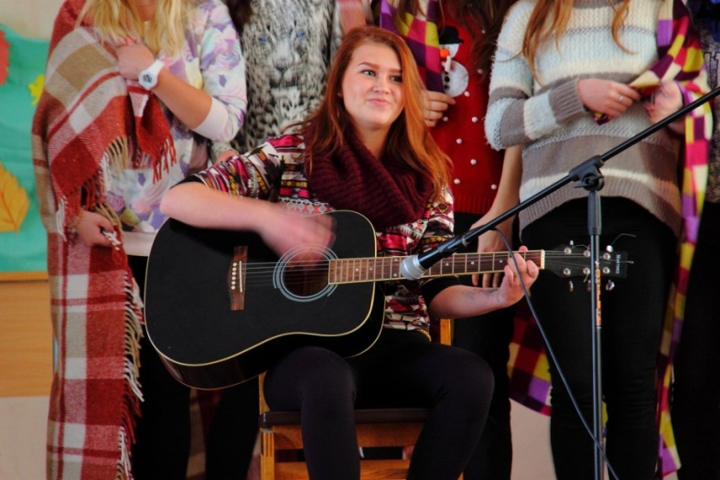
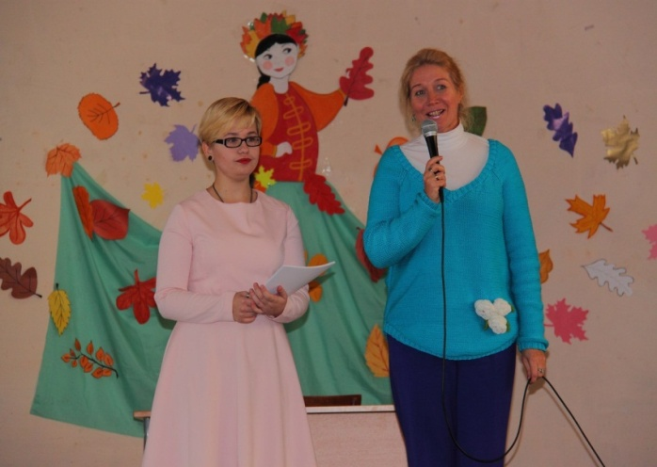

06.10 Конференция «Инициатива-Действие-Успех», которая прошла в стенах института детства. В ходе конференции первокурсники более подробно узнали о деятельности всех направлений студенческого совета и имели возможность записаться в состав интересующих их направлений.

12.10 прошли соревнования по шашкам. Нашим спортсменом не помешал тот факт, что в шашки играли шахматными фигурами.
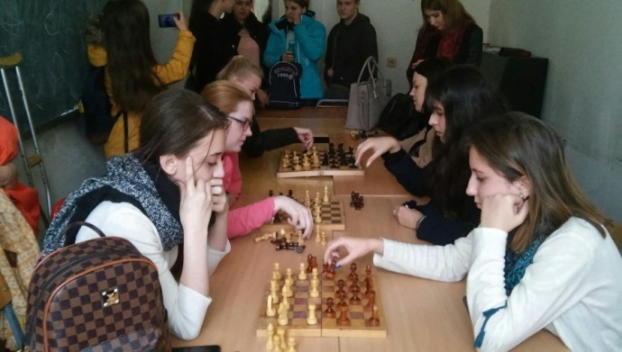
Спешим поздравить наших призёров и победительницу в соревнованиях:
1 место - Жуковская Елизавета 1 курс 6 группа
2 место - Выглазова Анастасия 1 курс 1 группа
3 место - Банная Иринна 1 курс 6 группа
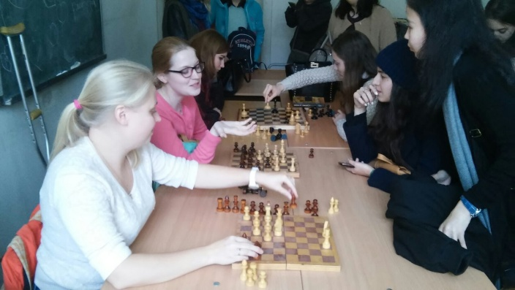

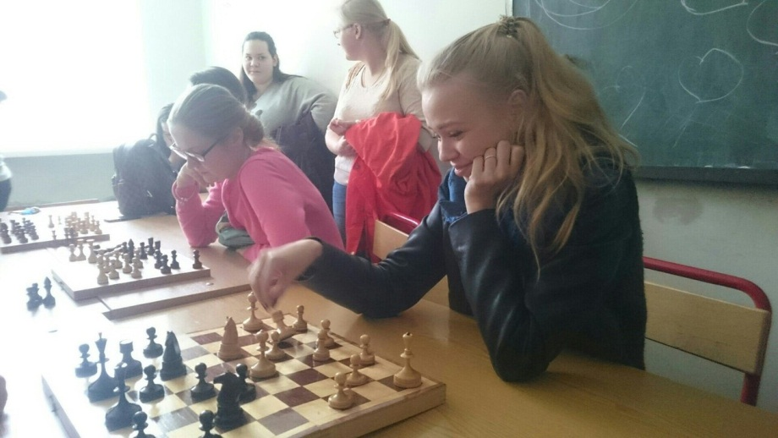

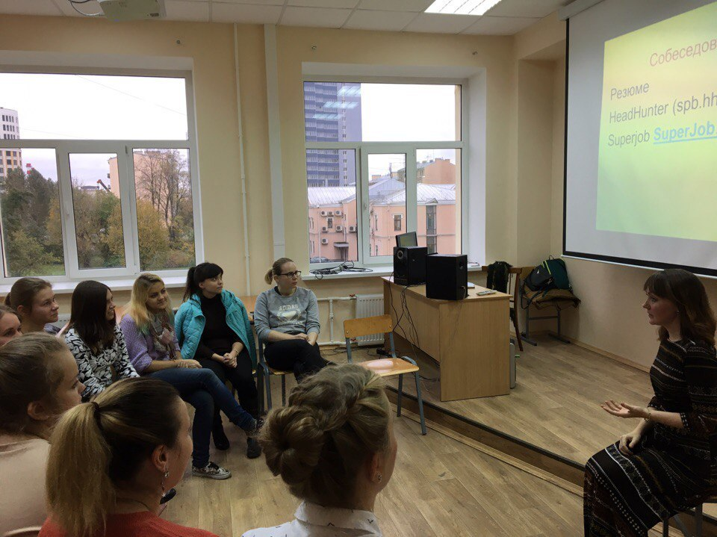
14.10 прошла первая встреча "Глас студента", посвящённая актуальной теме "Как педагогу найти работу своей мечты?". Путь педагога не прост, от него многое зависит, но в данной профессии можно найти то, за что стоит держаться и следовать этому заветному. Екатерина Шендрикова поделилась своими секретами воспитания, рассказала и показала нам путь, по которому можно двигаться!
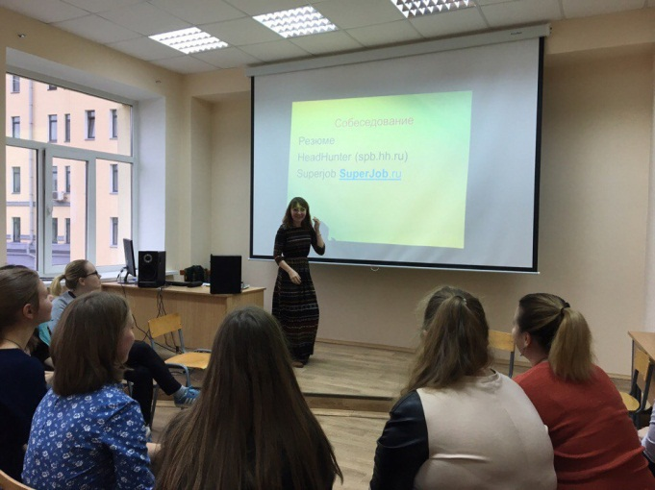

17.11-22.11 в нашем институте проходила «Неделя чистоты». Все первокурсники и члены студ.совета убирались в аудиториях родного корпуса

20.10 произошла смена руководителя в направлении КВН. Вместо Яблоковой Елизавета на её место встала Ромчук Елизавета. Соотвественно у нас в институте появилась новая команда КВН «Двойная Сплошная» (https://vk.com/dvoinayasploshnaya).

22.10 Соревнования по шахматам среди студентов института.
- 1 место - Михаил Навокшанов
2 место - Александра Новныко
3 место - Анастасия Изотова
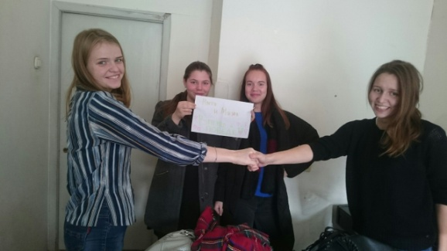

25.10 У нас открылась секция ОБЩЕЙ ФИЗИЧЕСКОЙ ПОДГОТОВКИ (ОФП)!

24.10-28.10 – «Неделя здоровья» в РГПУ. В первый день проходила сдача нормативов ГТО. Наши студенты не смогли пройти мимо!
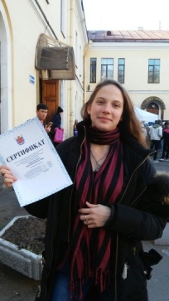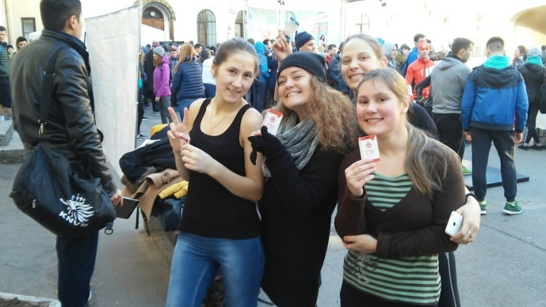
28.10 соренования по Crossfit, где наша прекрасная Анастасия Мартынова с 1 курса 6 группы заняла 1 МЕСТО в личном первенстве
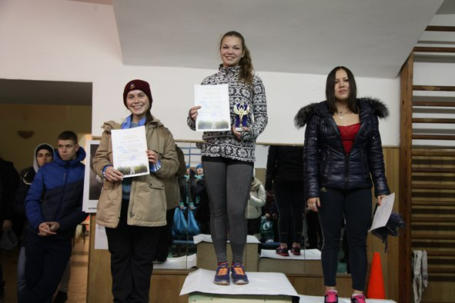

26.10 прошёл Фестиваль студенческого творчества «Первокурсник», от нашего института было несколько харизматичных, ярких и чувственных номеров.

02.11 Внутрифакультетские соревнования по волейболу в рамках конкурса «Лучшая академическая группа 2016\2017" среди первокурсников.
1 место - 4 группа; 2 место - 6 группа; 3 место - 7 группа
Самая дружная группа: 4 группа
Лучший игрок: Миндрохманова Алина
Судья: Маслов Юрий
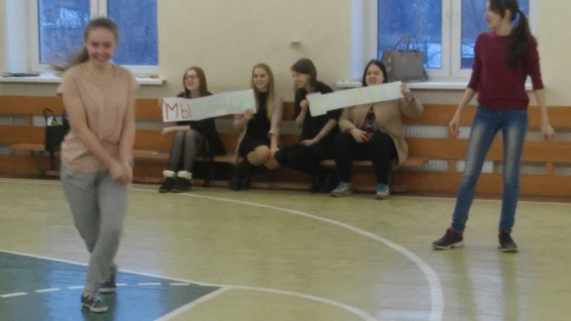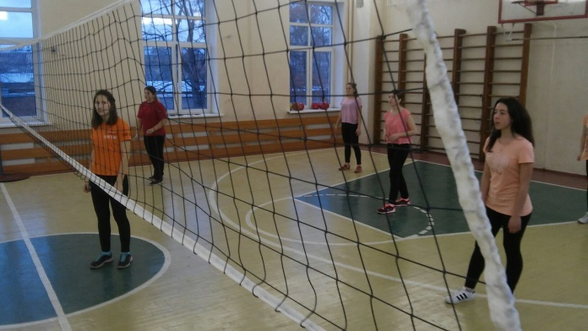

07.11 группы первокурсников должны были показать плакат, на котором отражена суть вашей группы, её название и девиз \ лозунг \ речёвка!
Но они должны были не просто принести плакат и оставить, а представить своё творение нашему жюри в лицах: председателя студ.совета, зам.председателя студ.совета и руководителя "Творчество"!
Благодаря этому этапу у нас в ИД появились (+баллы за 1 этап):
1 гр.Universiti Girls - 15,3 балла;
2 гр. Freshmen - 19 баллов;
3 гр. The Powerpuffs - 23 балла;
4 гр. Покорители галактики - 24 балла;
5 гр. Весёлый улей - 20,3 балла;
6 гр. Девчата - 20,3 балл;
7 гр. Принцессы 007 - 23,6 балла.
